B 15

RESUCITO EL SEÑOR JESUS
Victoria sobre la muerte

“Ella se volvió hacia atrás y entonces vio a Jesús pero no le reconoció. Jesús le pregunto: Mujer, ¿por qué lloras?  Creyendo que era el jardinero contesto: Seños, si te lo ha llevado tú, dime donde lo has puesto y yo lo llevaré  Entonces Jesús la llamó por su nombres: María  Y ella se acerco y exclamó; “Rabonni”, que significa “Maestro mio” (Juan 20. 14-16) | 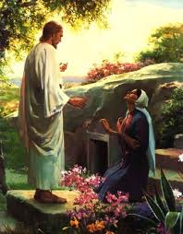

RESUMEN DE CONTENIDOS

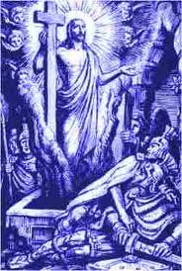 | 00 Presentación. Resurrección  01. Jesús el Resucitado  02. Apariciones de Jesús  03 Resurrección y apostolado  04. Ascensión y Parusía  05. Teología de la Resurrección | 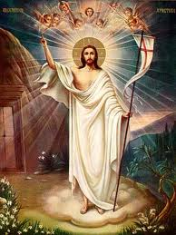

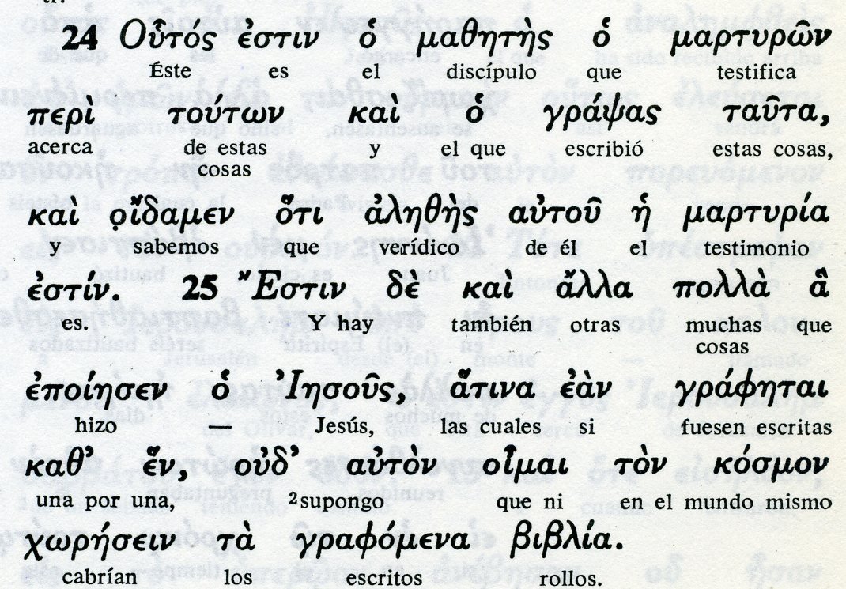
PLEGARIA

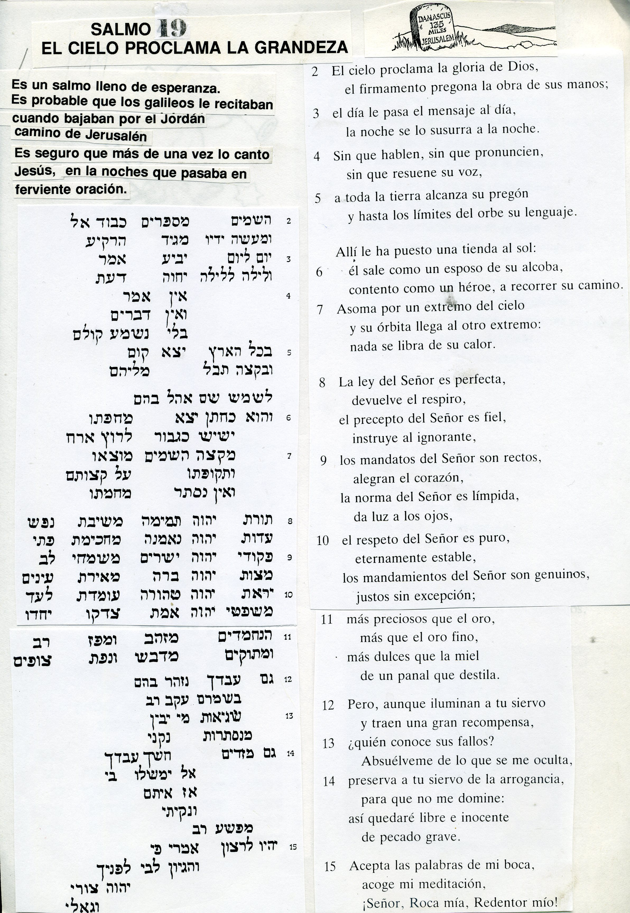

Reflexión y examen

1 Datos de los personajes que enterraron a Jesús

2 ¿Por qué había soldados guardando el sepulcro?

3 ¿Personajes que fueron al Sepulcro al amanecer?

4 ¿Cuántas y quienes eras las mujeres que fueron?

5 ¿De cuántas apariciones a los apóstoles se habla?

6 ¿Cuántas hubo en Galilea y a quienes?

7 ¿Cuántas hubo en el primer día de la Resurrección?

8 ¿Diferencia entre la Lázaro y Jesús en cuanto resucitados?

9 ¿Puedes explicar como era el cuerpo de Jesús resucitado?

10 ¿Puede decirse que el alma también resucitó?

11 ¿Por qué alguno no reconocieron a Jesús? ¿Explicación?

12 ¿Hay algún dato sobre la aparición a su Madre?

13 ¿Tiene algo que ver Resurrección y Mandato misionero?

14 ¿Puedes resumir la Aparición a los de Emaus?

15 ¿Cuál es la ultima aparición citada de Jesús? Explica

16 ¿En qué se diferencia Ascensión de Asunción a los cielos

17 ¿Qué significa “vendrá a juzgar a vivos y muertos?

18 ¿Qué significa “sentado a la Derecha del Padre?

19 ¿Qué es la Parusía? ¿Qué creen los cristianos sobre ello?

20 ¿Es cierto que Jesús está en el cielo en cuerpo y alma?

